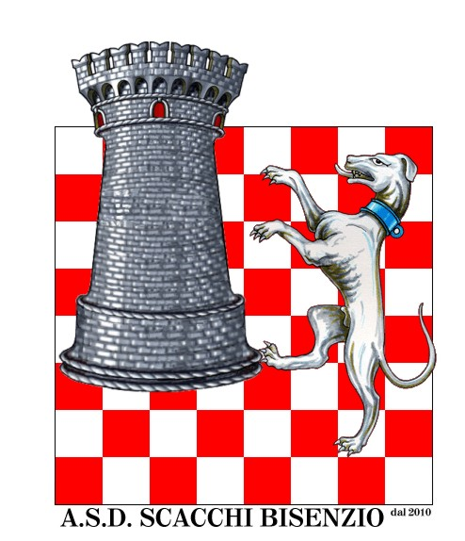

2° Torneo di Scacchi Open Città di Campi Bisenzio

Centro Edile S.r.l. macchine edili e stradali

Aspettando il Torneo Antica Fiera di Signa (FI)

Memorial Angelo Craparotta - Campionato delle Polizie

Memorial Flora Vito - Memorial Piero Pecchioli

Campi Bisenzio (Firenze), domenica 20 settembre 2015 - Montepremi € 360 - sesta tappa del G.P.T.

SEDE DI GIOCO  Circolo ARCI “Rinascita” a Campi Bisenzio, p.za Matteucci, 11.  TURNI E TEMPO DI RIFLESSIONE  Il torneo si svolgerà su 8 turni. Tempo di riflessione: 15’ a giocatore. Accoppiamenti con sistema Svizzero. Arbitro: Signor Luca Bariani Arbitro Nazionale F.S.I.  CONTRIBUTO SPESE  € 20,00 per tutti. Per gli appartenenti ai corpi di polizia, le categorie magistrali, under 18, over 60, donne, soci dell’A.S.D. Scacchi Bisenzio e i tesserati International Police Association € 15,00. Per i M.F., M.I. e G.M. gratuito.  ISCRIZIONE  Il torneo è aperto ai giocatori di ogni categoria. Allo scopo di migliorare l’organizzazione è gradita la pre-iscrizione entro le ore 23 di sabato 19/09/2015 chiamando al 3208992589 e tramite mail scacchi.bisenzio@gmail.com. Per il Campionato delle Polizie, al momento dell’iscrizione, bisogna esibire un documento attestante l’appartenenza alle forze di polizia (Arma dei Carabinieri, Polizia di Stato, Guardia di Finanza, Polizia Municipale, Polizia Locale, Polizia Provinciale, Corpo Forestale dello Stato, Polizia Penitenziaria, Capitaneria di Porto, Guardia Costiera, Vigili del Fuoco). L’iscrizione al torneo comporta l’accettazione del presente Regolamento e si autorizza la pubblicazioni di foto dell’evento da parte dell’A.S.D. Scacchi Bisenzio.  PROGRAMMA  Conferma iscrizioni: ore 9.00. Inizio torneo: ore 09.30. Pausa pranzo: ore 13.00. Ripresa del torneo: ore 15.30. Premiazione: ore 20.00 circa. Prevista convenzione per il pranzo all’HollyFood.  REGOLAMENTO  Per quanto non contemplato nel presente bando, valgono le norme F.I.D.E. e F.S.I. Il torneo è valido per l’Elo Rapid F.I.D.E. omologato ed è 6° tappa del Gran Prix Toscana. Per gli appartenenti alle Polizie è gradita la partecipazione in divisa.  RIMBORSO SPESE E PREMI  1° assoluto coppa + rimborso spese pari a € 130 + prodotto gastronomico  2° assoluto targa + rimborso spese pari a € 80 + prodotto gastronomico | 3° assoluto medaglia + rimborso spese pari a € 50 + prodotto gastronomico  1° classificato elo <2000 medaglia + rimborso spese pari a € 50 + prodotto gastronomico.  1° Fascia elo1500-1800medaglia+prodotto gastr.  1° Fascia elo < 1500 medaglia + prodotto gastr.  1° UNDER 16: medaglia + libro  1° Classificata: Medaglia + prodotto gastronomico  1° Over 60: Medaglia + prodotto gastronomico  1° ASD ScacchiBisenzio medaglia + prodotto g.  Premio Memorial Angelo Craparotta al giocatore più corretto e sportivo targa + prodotto  Premio Memorial Flora Vito all’associazione con il numero più alto di partecipanti donne: coppa  Premio Memorial Piero Pecchioli all’associazione con il numero più alto di under 16 partecipanti: coppa  Verranno sorteggiati tre prodotti gastronomici.  CAMPIONE DELLE POLIZIE  1° Coppa + rimborso spese pari a € 50 + titolo di campione + prodotto gastronomico  L’organizzazione si riserva di apportare a quanto previsto nel presente bando tutte le modifiche ritenute necessarie per la buona riuscita della manifestazione. I premi e i rimborsi spese sono non cumulabili e non divisibili. Gli unici premi e rimborsi spese cumulabili sono quelli per gli appartenenti alle polizie ed il premio memorial.  ALBO D’ORO  2005: 1° Maurizio Siraco (Polizia Municipale di Roma).  2009: 1° assoluto Riccardo Del Dotto M. (LU)  2010: 1° Dante Mastrostefano (Polizia Municipale di Campi Bisenzio - FI). 1° assoluto Giulio Marmili C.F. (PO)  2011: 1° Dante Mastrostefano (Polizia Municipale di Campi Bisenzio - FI). 1° assoluto Mauro Alan M.F. (FI)  2013: 1° Dante Mastrostefano (Polizia Municipale di Campi Bisenzio - FI). 1° assoluto Franco Baccaro C.M. (FI).  2014: 1° Alessandro Colosimo (Carabinieri di Lucca). 29/06/2014 - 1° assoluto Duilio Collutiis M.I. (SA) 07/09/2014 - 1° assoluto Francesco Frugoli C.M. (LU).
ASD Scacchi Bisenzio scacchi.bisenzio@gmail.com http://www.scacchibisenzio.it 3208992589

